附件1
泉州五中桥南校区2020年公开遴选公办教师报名表

姓名 |  |  |  | 性别 |  |  | 出生年月 |  |  |  |  |  |  | 照  片  （电子版）
籍贯 |  |  |  |  |  |  |  |  |  | 政治面貌 |  |  |  | 照  片  （电子版）
学  历 | 第一  学历 |  |  |  | 何时何校何  专业毕业 |  |  |  |  |  |  |  |  | 照  片  （电子版）
学  历 | 最后  学历 |  |  |  | 何时何校何  专业毕业 |  |  |  |  |  |  |  |  | 照  片  （电子版）
工作  单位 |  |  |  |  |  |  |  | 参加工  作时间 |  |  |  |  | 是否  在职
职称 |  |  |  |  |  | 应聘  学科 |  |  |  |  | 身份证  号 码
通讯地址 |  |  |  |  |  |  |  |  |  |  | 联系电话
学

习

工

作

简

历
现工作单位意见 | 主要领导签字：  公章： |  |  |  |  |  |  |  |  | 招聘单位意见 | 主要领导签字：  公章

附件2
- 面试片断教学指定教材版本说明
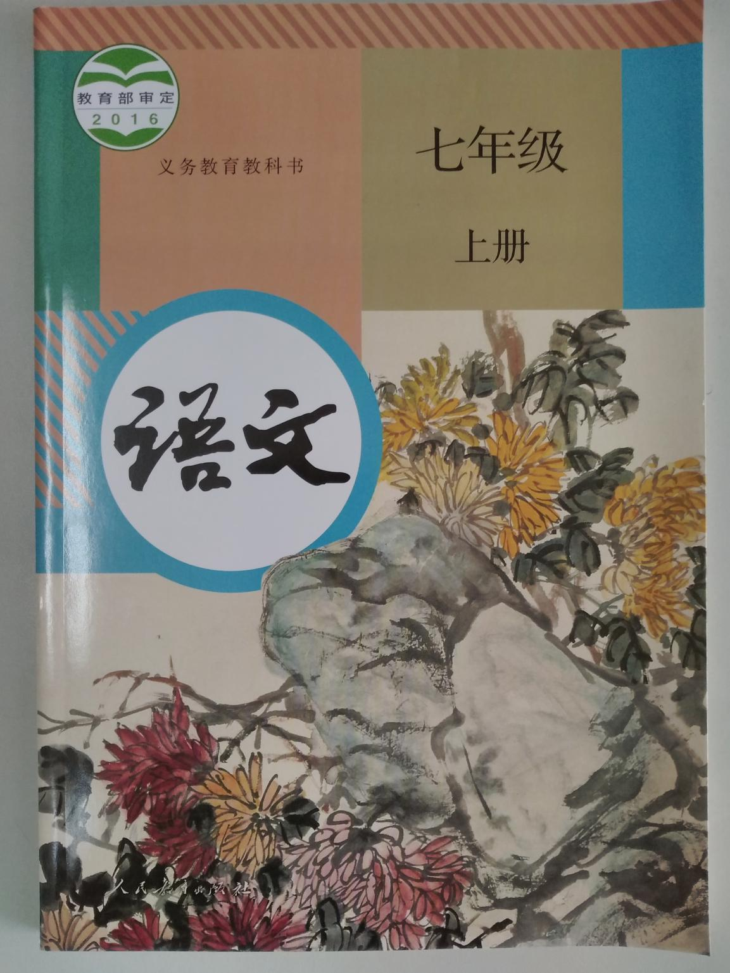 | 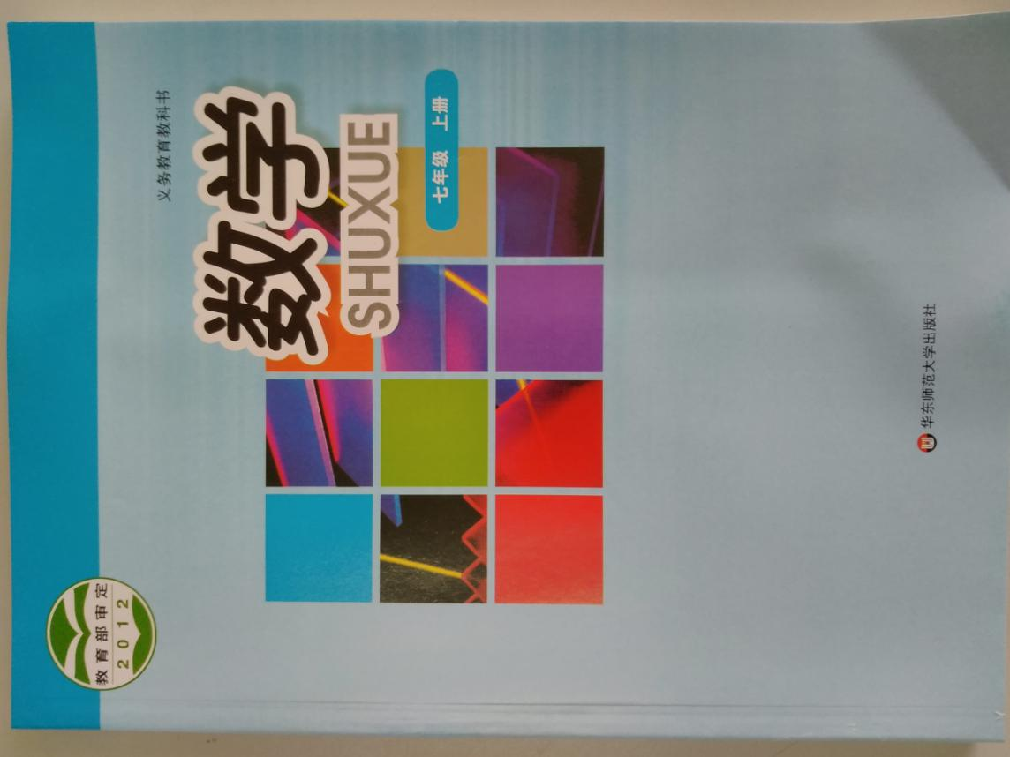
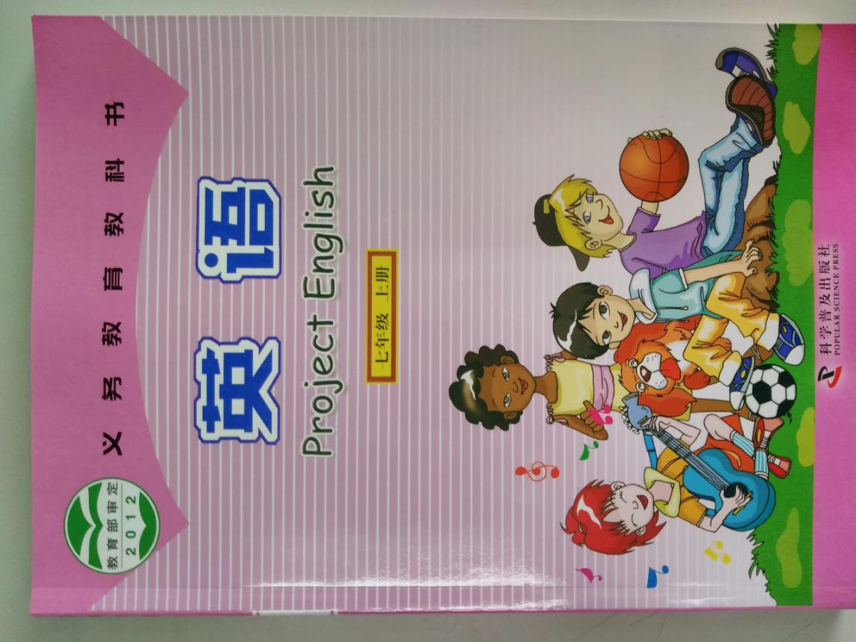 | 
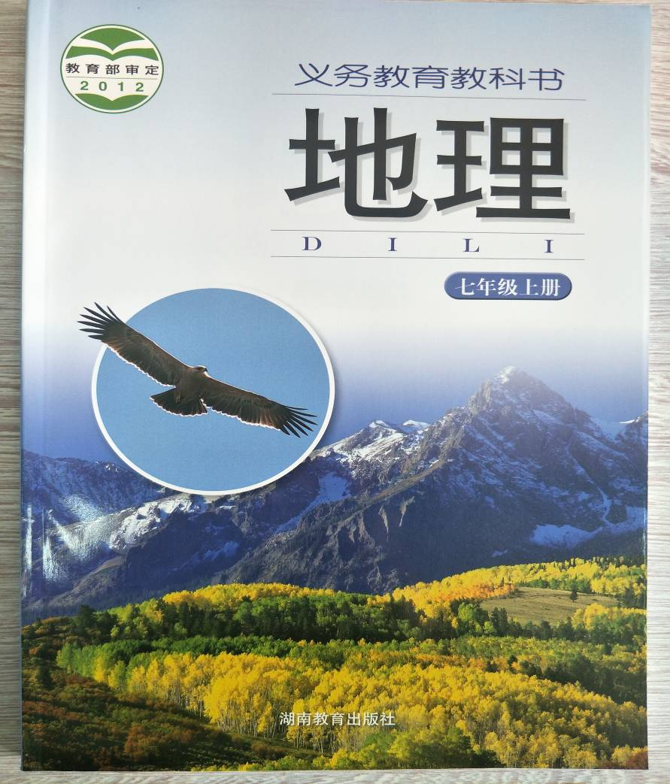 | 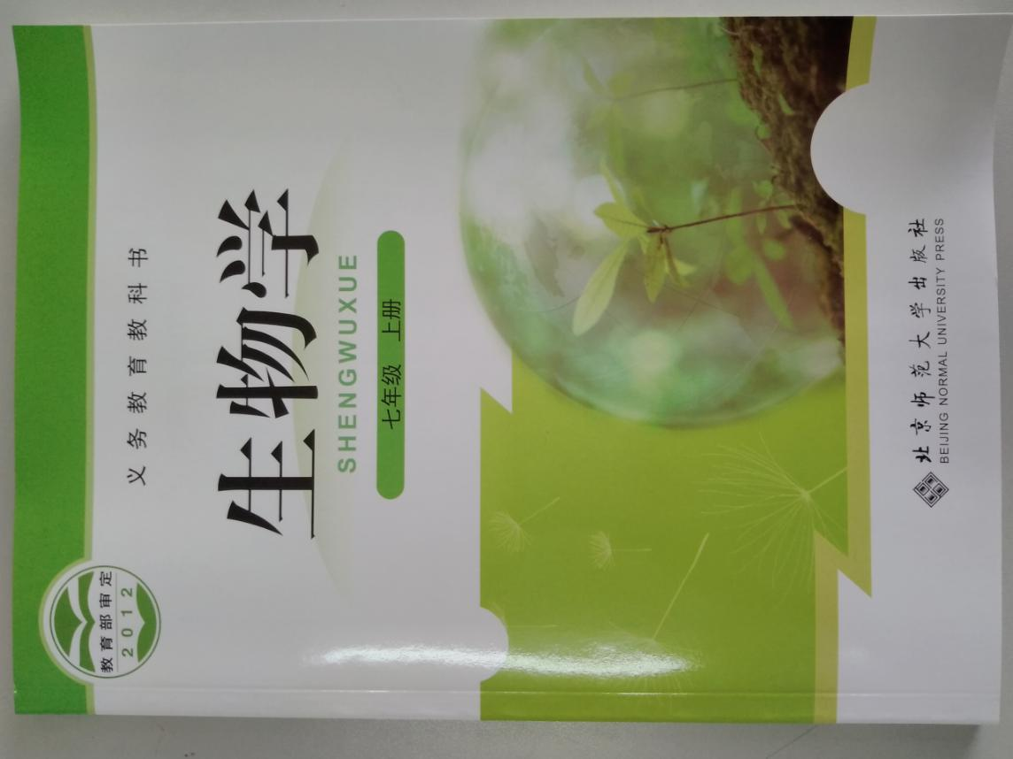
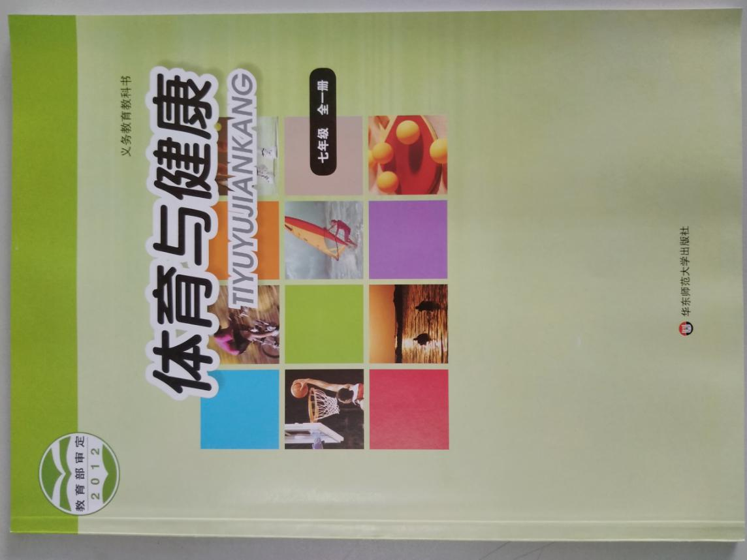 | 